****实验原理分析****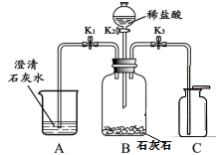****（2）——拓展提升任务****

1．利用下图所示装置进行实验（装置气密性良好）。

（1）打开K1、K2，注入一定量的稀盐酸后，关闭K2。

B中反应的化学方程式为 。

A装置的作用是 。

（2）打开K3、关闭K1，用C装置收集气体，验满的方

法是 。

2**.** 实验小组用压强传感器探究测定空气中氧气体积分数的实验，实验操作和测定结果如图所示：

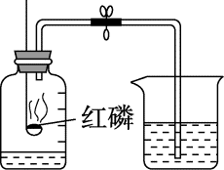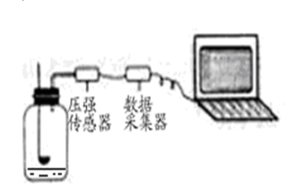

（1）点燃足量红磷后迅速塞进橡皮塞，传 感器显示压强示数为P1，红磷熄灭后，温度恢复到室温时传感器显示压强示数为P2，打开止水夹，看到烧杯中的水倒吸入广口瓶内约占瓶内空气总体积的1/5,此时传感器显示为P3，则P1、P2、P3由大到小的关系是 。

（2）若红磷量不足将导致的结果是 。

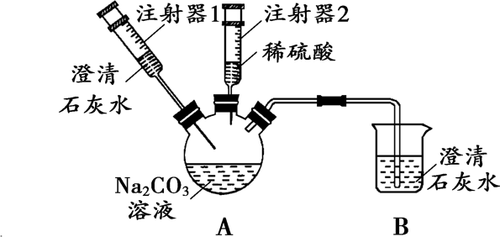3．课外小组利用下图装置验证碳酸钠的性质。

（1）将注射器1的针头向瓶内推进，使针头下端进入瓶内液面下，抽取少量A中液体，此时注射器1中发生反应的化学方程式为 。

（2）验证碳酸钠是碳酸盐，应进行的操作及观察到现象是 。

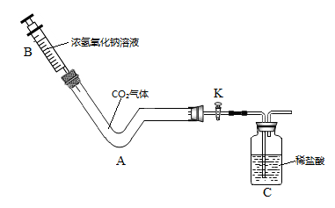4．如图，化学小组同学制作了一个微型实验装置用来验证二氧化碳的性质。异型玻璃管A内充满了二氧化碳气体（已查气密性），注射器B内吸取了一定量的浓氢氧化钠溶液，广口瓶C中盛有一定量稀盐酸。实验开始前止水夹K处于关闭状态。

（1）将注射器中氢氧化钠溶液全部推入A中之后要进行的操作是 。

（2）当C中部分液体流入A中后迅速关闭止水夹K，片刻后可看到的现象是 。

5．研究小组利用右图装置进行实验（注射器的摩擦力忽略不计）。

已知：A的容积为250 mL，B中盛有足量的水，实验前K1、K2、K3均已关闭。

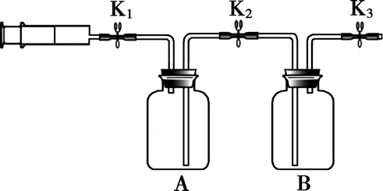

1. 检查 A装置的气密性。打开 K1，向外拉注射器的活塞，松手后，观察到 ，说明装置的气密性良好。

（2）测定 A 瓶气体中二氧化碳含量。打开K1，用注射器向A中注入20 mL NaOH溶液（足量），关闭K1，充分反应后， （填实验操作），观察到 B 中的水进入 A 中，当B中液面不再变化时，测得B中减少了60 mL水，则A中CO2的体积分数约为 %。

6．气体X可能是O2、CO2中的一种或两种。用下图装置进行实验（忽略气体的溶解）。

HX21A

（1）若观察到B中始终未变浑浊，最终有100 mL液体进入C，则气体X的成分是

（填化学式）。A中发生反应的化学方程式为______ 。

（2）若气体X中只含有O2，观察到的现象是___ ___。

HX24T7．用右图所示装置测定空气中氧气的含量。管中预先装入适量的水，测得水面高度为a，加热粗铜丝，一段时间后白磷燃烧。燃烧停止，完全冷却后，测得水面高度为b。（已知除去胶塞部分管的长度为c）

（1）白磷燃烧的化学反应方程式为 。

（2）由该实验测得空气中氧气的含量为

（用含a、b、c的代数式表示）